Методика проведения промежуточной аттестации (экзамена) по дисциплине «Внутренние болезни» студентов 5 курса медико-биологического факультета в случае применения дистанционных образовательных технологий (MTS LINK)
Промежуточная аттестация по дисциплине «Внутренние болезни» проходит в виде устного экзамена по окончанию 10 семестра согласно расписанию (размещается на сайте кафедры и деканата). Студенты должны иметь одно из приложений (MTS LINK) и электронную почту, которую необходимо переслать одним файлом на группу на адрес старшего лаборанта кафедры. До получения билета половина группы (первые 6-7 студентов по списку) должна подключиться к on-line режиму с видеообзором комнаты, где обучающийся будет готовиться к экзамену. Обучающийся называет Ф.И.О. и показывает страницу паспорта с фотографией и с ФИО. Методикой генератора случайных чисел определяется номер билета для студента. Билет обучающемуся предоставляется любыми доступными техническими средствами (эл. почта, фото на WhatsApp). После получения билета, на подготовку к ответу выделяется не менее 20 минут под видеоконтролем и далее студент переключается к экзаменатору. На усмотрение экзаменатора может вестись выборочная аудио-видеозапись ответа студента. Окончательная оценка за экзамен рассчитывается БРС. Зачетные книжки оформляются после завершения особой эпидемиологической обстановки. При получении неудовлетворительной оценки, пересдача проводится в дополнительную сессию согласно приказа и расписания. Пересдача положительных оценок на более высокую допускается с разрешения декана факультета и проректора по образовательной деятельности. Студент имеет право подать руководителю деканата письменную апелляцию о несогласии с результатом экзамена лично не позднее следующего рабочего дня после объявления результатов экзамена.
Экзамен включает рейтинговую оценку по 100 балльной системе, которая включает:
1. Средний балл за пройденные циклы
2. Ситуационную задачу с вопросами к задаче.
3. ЭКГ
4. 1 тест с одним верным ответом.
5. 1 анализ биологической жидкости
Образец применяемых оценочных средств
Билет №----
1. Стуационная задача №1
Больная Р. 22 года, студентка. На приеме у терапевта предъявляет жалобы на неприятные болевые ощущения и дискомфорт в области эпигастрия, возникающие сразу после еды, тошноту, отрыжку воздухом, неприятный вкус во рту. Из анамнеза: подобные боли возникали 1 год назад, прошли самостоятельно. Курит в течение 2 лет по 5 сигарет в день. Алкоголем не злоупотребляет. ВИЧ инфекции, туберкулез, сахарный диабет у себя и близких родственников отрицает.
Объективно: вес 56 кг, рост 171 см, цвет кожных покровов розовый, умеренной влажности, язык обложен белым налетом. При аускультации в легких дыхание везикулярное, хрипов нет. ЧДД 18 в минуту. Сердечные тоны ясные ритм правильный. АД 110/70 мм рт. ст. D=S. ЧСС – 90 в мин. Живот симметричной формы, не вздут, при поверхностной пальпации не напряжен, при глубокой пальпации умеренно болезненный в эпигастрии, в других отделах безболезненный. Симптом Щеткина-Блюмберга отрицательный. Симптом поколачивания по пояснице отрицательный с обеих сторон, мочеиспускание свободное, безболезненное. Стул оформленный 1 раз в сутки.
Общий анализ крови: Hb - 128 г/л, эр.4,4×10¹², л. 4,4×10⁹, тромбоциты – 280×10¹², эозинофилы – 1%, нейтрофилы: палочкоядерные – 2%, сегментоядерные – 65%, лимфоциты – 30%, моноциты – 2%, СОЭ 5 мм/ч.
Общий анализ мочи: без патологии.
Фиброэзофагогастродуоденоскопия: пищевод: слизистая розовая, просвет обычных размеров, содержимое слизь, сосудистый рисунок выражен, зубчатая линия не смещена, кардиальный жом смыкается полностью. Желудок: слизистая зернистая, выраженная гиперемия в антральном отделе. Сосудистый рисунок выражен, складки обычные, свободно расправляются воздухом, не деформированы, содержимое с примесью желчи. Двенадцатиперстная кишка: привратник свободно проходим, слизистая гиперемирована, просвет не деформирован, складки выражены.
При гистологии: Helicobacter Pylori (++). По данным рН-метрии тип секреции - гиперсекреция.

Вопросы к задаче:
1.Ведущий синдром у данного пациента?
2. Дифференциальный диагноз при данном ведущем синдроме.
3. Предварительный диагноз.
4.Оцените данные фиброэзофагогастродуоденоскопии.
5. Окончательный диагноз.
6. Тактика ведения больного (имеются ли показания для госпитализации?)
7. Лечебное питание при данном заболевании?
8. Медикаментозное лечение. Объясните механизм действия прокинетиков.
9. Немедикаментозные мероприятия.
10. Решите вопрос экспертизы временной нетрудоспособности.
2. ЭКГ
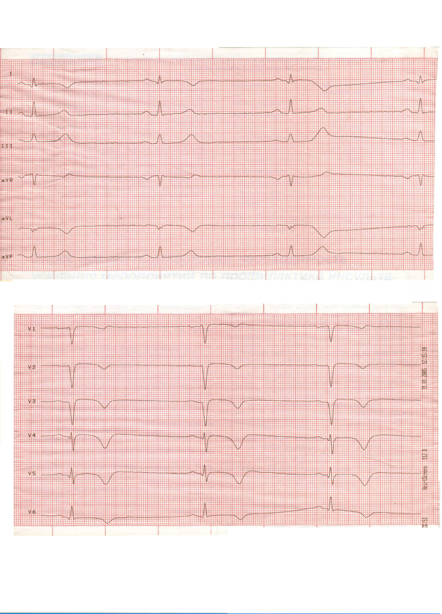
3. Тест Выберите 1 правильный ответ
НАИБОЛЕЕ ЧАСТО ВСТРЕЧАЕМЫЙ ЭТИОЛОГИЧЕСКИЙ ФАКТОР ХРОНИЧЕСКОГО ГЕПАТИТА:
а) вирус гепатита А
б) вирус гепатита С
в) алкоголь
г) описторхоз
д) несбалансированное питание

4.Дайте интерпретацию анализа:
Общий анализ крови

СОЭ 7 мм/ч п/я 2%
Лейк 5,86х 10 ⁹ /л с/я 58%
Эр 3,8 х 10¹²/л Эoз 2%
Hb 86 г/л Бaз 1%
Ht 42 % Moн 4%
Тромбоциты 267х 10 ⁹ /л Лимф 33%
Цв.пок-ль 0, 68 Микроцитоз, анизоцитоз

Критерии оценки экзамена по дисциплине «Внутренние болезни, общая физиотерапия, эндокринология»
Первая оценка включает среднюю оценку (по 10-балльной системе) уровня освоения практических навыков и умений, полученных студентом в ходе обучения на цикловых практических занятиях. Эта оценка является интегральной, характеризующей уровень усвоения конкретных практических аспектов диагностики и лечения пациента по всем разделам от жалоб до планирования лечения, реабилитации, профилактики и посещения лекций. Следующие четыре оценки (по 100-балльной системе) по 4 модулям, 6-я (по 100-балльной системе) средняя оценка за устный ответ за экзамен по внутренним болезням.
Критерии оценки этапов экзамена:
100–90% – «отлично»
Систематические и глубокие знания программного материала, основной и дополнительной литературы. При ответе на задания студент успешно выявляет различные симптомы и синдромы при болезнях внутренних органов, знает смежные клинические и теоретические дисциплины, показывает понимание патогенеза и формирования клинической картины, дает описание и трактовку дополнительных методов обследования (анализы крови, ЭКГ, рентгенограммы), умеет обосновать клинический диагноз в целом и каждую его составную часть, назначает необходимое обследование и лечение, определяет прогноз и профилактические мероприятия. Средняя оценка за практические циклы равна 8 - 10 баллам. Безошибочно трактует данные лабораторных методов исследования (клинический и биохимический анализы крови, общий или биохимический анализы мочи), или допускает 1-2 незначительных ошибки. Успешно проводит клинико-лабораторные параллели и характеризует клинический синдром или состояние, которому соответствует представленная лабораторная картина. Студент безошибочно определяет ритм, положение ЭОС, дает характеристику основным зубцам, интервалам и сегментам на представленной для интерпретации ЭКГ. Определяет тип нарушения ритма или проводимости или допускает 1-2 незначительных ошибки. Правильно дает заключение по представленной ЭКГ. Правильно ответил на тестовое задание.
89–80% – «хорошо»
Студент успешно усвоил программный материал и основную литературу. Он должен знать этиологию, патогенез, клинические проявления, основные принципы обследования и лечения нозологических единиц и синдромов, которые указаны в программе, распознать результаты дополнительных методов обследования (анализы крови, ЭКГ, рентгенограммы), назначить основное обследование и лечение, определить прогноз и указать основные мероприятия профилактики. Средняя оценка за циклы равна 8-9 баллам. Допускает 1-2 несущественных ошибки при трактовке данных лабораторных методов исследования (клинический и биохимический анализы крови, общий или биохимический анализы мочи) или путается в нормах лабораторных показателей, но после наводящих вопросов отвечает правильно. Студент безошибочно определяет ритм, положение ЭОС, дает неполную характеристику основным зубцам, интервалам и сегментам на представленной для интерпретации ЭКГ. Ошибается при определении типа нарушения ритма или проводимости или допускает 1-2 несущественные ошибки, но после наводящих вопросов отвечает правильно. Правильно дает заключение по представленной ЭКГ. Правильно ответил на тестовое задание.

79–70% – «удовлетворительно»
Студент усвоил основу учебной программы, знает фактический материал: основные положения этиологии и патогенеза, главные клинические проявления и принципы лечения, не совсем четко может сформулировать свои знания. Студент может не полностью справиться с выполнением конкретного экзаменационного задания, но он владеет достаточным знанием для устранения допущенных огрехов и в дальнейшем может продолжать свое образование, а затем работу по своей профессии. Средняя оценка за циклы равна 7 – 8 баллам. При трактовке данных лабораторных методов исследования (клинический и биохимический анализы крови, общий или биохимический анализы мочи), допускает более 1-2 существенных ошибок, затрудняется в проведении клинико-лабораторных параллелей и характеристики клинического синдрома или состояния, которому соответствует представленная лабораторная картина. Студент допускает существенные терминологические погрешности в определении ритма, положения ЭОС, дает неполную характеристику основным зубцам, интервалам и сегментам на представленной для интерпретации ЭКГ. Ошибается при определении типа нарушения ритма или проводимости или допускает более 2 существенных ошибок, не отвечает правильно после наводящих вопросов. Неправильно дает заключение по представленной ЭКГ. Правильно ответил на тестовое задание после наводящих вопросов.

69% и < – «неудовлетворительно»
Студент, который выявляет незнание основ учебного материала, допускает принципиальные ошибки при выполнении конкретного экзаменационного материала. Средняя оценка за цикл 6-7,9 баллам. Студент не обладает достаточным уровнем практических умений. Допускает концептуальные ошибки (3 и более) в трактовке данных лабораторных методов исследования (клинический и биохимический анализы крови, общий или биохимический анализы мочи), не в состоянии охарактеризовать клинический синдром или состояние, которому соответствует представленная лабораторная картина, не знает норм представленных лабораторных показателей. Студент не обладает достаточным уровнем практических умений по определению ритма, положения ЭОС, не дает характеристику основным зубцам, интервалам и сегментам на представленной для интерпретации ЭКГ. Допускает концептуальные ошибки (3 и более) в трактовке типа нарушения ритма или проводимости, после наводящих вопросов полностью не исправляется. Не может сделать заключение по представленной ЭКГ. Неправильно ответил на тестовое задание.
Результатом итогового собеседования выставляется итоговая оценка, являющая собой среднее арифметическое от суммы балов, полученных на всех этапах аттестации и рассчитанное в системе Accsess.
Эталон ответа на билет
1. Эталон ответа к задаче
1.Основной синдром – синдром абдоминальных болей с локализацией в эпигастрии.
2. Дифференциальный диагноз:
-Хронический гастрит За: жалобы на неприятные болевые ощущения и дискомфорт в области эпигастрия, возникающие сразу после еды, тошноту, отрыжку воздухом, неприятный вкус во рту. НР++ Достоверный диагноз устанавливается морфологически по данным ФГДС и гистологического исследований. Неспецифические клинические проявления: желудочная диспепсия и дискинезия. Атрофический гастрит (Тип А) - поражение преимущественно фундального отдела желудка. Может осложниться В12-дефицитной анемией и раком желудка. Нередко выявляется у ближайших родственников, иногда сочетается с хроническим тиреоидитом и тиреотоксикозом. Часто встречается в среднем и пожилом возрасте. Неатрофический гастрит (Тип В) - преимущественно в антральной части желудка, выявляется хеликобактер пилори. Развивается в молодом возрасте. Атрофический мультифокальный (Тип С) - смешанный гастрит. Первоначально поражается антральный отдел и постепенно распространяется на тело желудка. Необходимо проводить диф.диагноз с другими заболеваниями желудочно-кишечного тракта, поджелудочной железы, желчевыводящих путей, сопровождающихся болями в животе.
-Язвенная болезнь желудка и двенадцатиперстной кишки. За: жалобы на неприятные болевые ощущения и дискомфорт в области эпигастрия, возникающие сразу после еды, тошноту, отрыжку воздухом, неприятный вкус во рту. Против: результаты ФГДС
-Хронический холецистит: За:жалобы на неприятные болевые ощущения и дискомфорт в области эпигастрия, возникающие сразу после еды, тошноту. Против: Боли чаще всего локализуются в правом подреберье и провоцируются приемом жирной пищи, часто наблюдается вздутие живота , поносы.
-Хронический панкреатит: За:жалобы на неприятные болевые ощущения и дискомфорт в области эпигастрия, возникающие сразу после еды, тошноту Против: Боли чаще всего опоясывающего характера, в анамнезе алкоголем не злоупотребляет.

3. Предварительный диагноз: Хронический гастрит (на основании болевого синдрома, данных фиброэзофагогастродуоденоскопии).
4. ФГС: Хронический гастрит антрального отдела, ассоциированный с НР, обострение. Дуодено-гастральный рефлюкс.
5. Окончательный диагноз: Хронический неатрофический гастрит антрального отдела, ассоциированный с НР, обострение. Дуодено-гастральный рефлюкс.
6.Госпитализация показана при выраженном болевом синдроме, в сочетании с эндоскопическими признаками (яркая гиперемия, эрозии, кровоизлияния).
7.Лечебное питание: Щадящая диета – с физиологическим содержанием белков, жиров и углеводов, обогащенная витаминами, минеральными веществами. Необходимо исключить острые блюда, маринованные и копченые продукты, кофе, алкоголь, газированные напитки.
8.Медикаментозное лечение. В качестве эрадикационной терапии используются 3х компонентная терапия или квадротерапия. 3х компонентная вкл.: ингибиторы протонной помпы в стандартной дозе 2 раза в день + кларитромицин 500 мг 2 раза в день + амоксициллин 1000 мг 2 раза в день или метронидазол 500 мг 2 раза в день. Продолжительность терапии 7 дней. В схему квадротерапии вкл. дополнительно препараты солей висмута 120 мг 4 раза в день. Дополнительно назначают прокинетики - мотилиум в дозе 10 мг 3 раза в день за 30 мин до еды. Прокинетики приводят к нормализации физиологического состояния желудка, восстанавливают активную перистальтику желудка.
9. Немедикаментозные мероприятия: Применяются методы физиотерапии – синусоидальные модулированные токи, электрофорез с новокаином, папаверином на эпигастральную область. УВЧ – терапия, тепловые процедуры с различными аппликациями на эпигастральную область.
10.Средние сроки временной нетрудоспособности 12-18 дней. Критерии восстановления трудоспособности: купирование клинических и эндоскопических признаков обострения

2. ЭКГ
Ритм синусовый с ЧСС 54 в мин, нормограмма, острый передне-перегородочный инфаркт миокарда с з. Q, подострая стадия.

3. Ответ б.

4. Снижены показатели количества эритроцитов, гемоглобина, цветного показателя, уменьшены размеры эритроцитов. Данные показатели характерны для железодефитной анемии.

